**项目5**

***窗体的创建与应用***

——应用窗体管理超市进销存数据

在前面的项目中，为满足各类用户的各类信息需求和处理需求，创建了数据库，在数据库中添加了表格和查询，但是如果让普通用户直接操作数据库，显得太专业，太复杂。而且信息不好找，功能不好找，有些操作需要一步一步的做，也没有提示，用户体验感极差。更重要的是所有用户权限一样，数据被人修改或删除而不知情，很多资料也没法做到保密。

以上归纳起来就是两个核心问题：一是数据库应用系统的权限无区分导致的数据不安全；二是应用系统的功能导航不够清楚，界面不够个性化。

为解决以上问题，我们还需要用到Access的另外一个重要的对象，窗体（Form）。在其它的场景中可能被翻译成表单，即用户界面（UserInterface,简称UI）。

窗体为查看、添加、编辑和删除数据提供了最灵活的方式。它们也用于切换面板(switchboards,具有按钮的窗体，可提供导航功能)，还用于控制系统流的对话框以及消息。控件指的是窗体上的对象，例如标签、文本框和按钮等。在这一章中，你将了解到如何创建不同类型的窗体。我们也会介绍窗体上使用的各种控件类型。此外，本章还将讨论窗体和控件属性，以及如何通过设置或更改属性值来确定Access界面的外观和行为。

项目描述

通过对超市商品进销存管理工作的调研分析，结合管理数据创建数据库，要设计一个完整的数据库系统，除了设计数据表、查询外，还要利用窗体完成以下任务：

1. 根据用户需求，采用不同的方式显示和编辑数据。
2. 接受用户数据输入。
3. 信息显示和数据打印
4. 控制应用程序流程（导航窗体和切换窗体）
5. 窗体的美化，提升用户的体验感。

 学习目标

**知识目标（了解、理解、掌握）**

了解窗体作为对象的基本概念；理解窗体的作用；掌握窗体的创建、编辑、调用及运行等应用。

**技能目标（能、会、有）**

通过实施本项目，学生应能根据用户需求选择并创建窗体完成数据管理功能；会利用系统窗体完成系统的导航和切换功能；能利用窗体配合VBA及宏实现数据库的安全访问。

**素养目标（情感、态度、价值观等职业素养）**

通过窗体的设计，让“超市进销存数据库系统”对数据管理更加方便，体现了应用信息化管理超市商品的优势。通过本项目的学习，学习者体会到在海量的数据时代，为用户提供一个友好、安全的交互界面是极其重要的。将本项目举一反三可以应用于其它数据管理系统设计中，进一步升华，可以延伸到其它任何领域，为客户服务提供极致的体验感，最终提升学生知识技能迁移的意识，并使之成为常态，以适应高速发展的信息化社会。

在本项目的设计实施中，窗体的背后是ACCESS数据库中其它对象的高度融合，需要学生在项目中与其它成员紧密合作、协同完成任务，能锻炼良好的沟通、协作、表达能力。

 项目结构



任务5.1 创建窗体

 任务导入

“超市进销存数据库”中已有相关的表、查询，虽然通过它们都可以得到用户所需要的数据，但用户的体验感不好，操作界面不美观，数据库的使用效率不高，安全性也得不到保障。我们需要在数据与用户之间搭建一个桥梁，让用户方便、快捷、安全的使用数据库。

 任务分析

本任务需要在理解窗体及其相关命令功能的基础上学会操作应用，即窗体的基本认识、创建、编辑、调用及运行等操作，实现不同数据源到窗体对象的关联。

将任务5.1设计成2个应用案例，应用Access 2016的窗体对象，引导学习者学会创建窗体实现显示和编辑数据，接受数据输入任务。

案例5.1.1创建“职工信息表”窗体。

 知识储备

认识窗体

**1.窗体定义**

窗体是应用程序和用户之间的接口，是创建数据库应用系统最基本的对象。用户通过使用窗体来实现数据维护、控制应用程序流程等人机交互的功能。如下图所示，这是进入超市进销存管理系统的主界面。

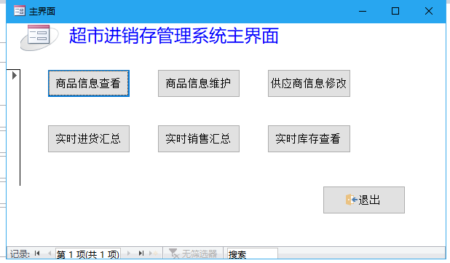

**2.窗体作用**

（1）显示、编辑、接收数据。这是窗体最基本的作用，通过窗体用户可以非常直观地查看和编辑数据库中的数据，也可以在其中输入数据。

（2）显示消息。利用窗体可以显示各种警告、提示或出错消息等。

（3）控制应用程序的流程。窗体上放置了各种命令按钮控件，用户只需要单击窗体上的各个按钮，就可以进入不同的程序模块，调用不同的程序。

**3.窗体组成**

分成 5 个节：主体、窗体页眉、窗体页脚、页面页眉、页面页脚。其中主体节是必选项，其他四个节是可选项。对于窗体来说，通常情况页面页眉、页面页脚是用不到的，因为，这两个节仅出现在打印视图下。而在 Access中报表是专门处理打印输出的，我们会在下个项目中为大家介绍这部分内容。所以，多数情况，在窗体中只用到窗体页眉、主体、窗体页脚这三个节。

**4、窗体分类**

（1）按照功能来分类：有访问数据窗体、系统控制窗体。

（2）按照集成窗体的数目来分类：有单个窗体，有主子窗体、导航窗体。

（3）按呈现方式来分类：有多项目窗体、分割窗体等。

**5、常用视图**

窗体有三种常用视图，分别是设计视图、窗体视图和布局视图。

使用最高频的视图是设计视图和窗体视图。设计视图用来创建、设计修改窗体，窗体视图也就是用户界面，用户可以访问数据，使用应用程序的功能。布局视图可以用来检查和调整界面的外观布局。 （1）窗体视图：窗体视图是窗体运行时的视图，在窗体视图下可以浏览窗体绑定的数据源中的记录。导航窗格的窗体对象列表包含了当前数据库中的所有窗体，双击某个窗体对象可打开该窗体的窗体视图。

（2）布局视图: 布局视图是Access 2016新增的一种视图，是用于修改窗体的最直观的视图，可用于在Access中对窗体进行几乎所有需要的更改。在布局视图中，窗体实际正在运行，因此，看到的数据与使用该窗体时显示的外观非常相似。此外，还可以在此视图中更改窗体设计。由于可以在修改窗体的同时看到数据，因此，它是非常有用的视图，可用于设置控件大小或执行几乎所有其他影响窗体外观和可用性的任务，如图5-1“职工信息表”所示。

注意：创建窗体后默认会处于“布局视图”状态下。

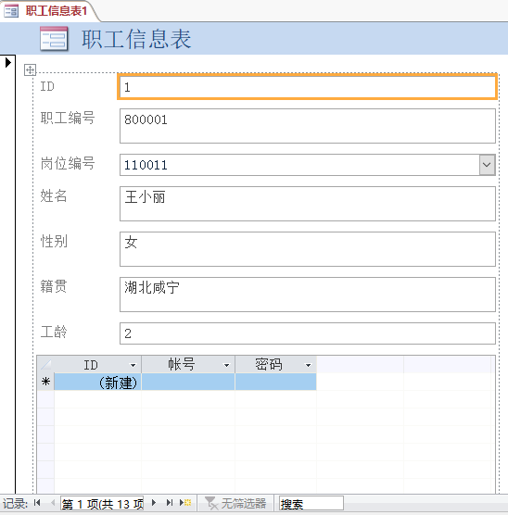

图5-1“职工信息表”窗体（布局视图）

（3）设计视图：计视图是Access数据库对象都具有的一种视图。在窗体的设计视图中，不仅可以创建窗体，还可以编辑和修改窗体，它显示了窗体的组成结构：窗体的页眉、主体和页脚等部分，如图5-2所示。

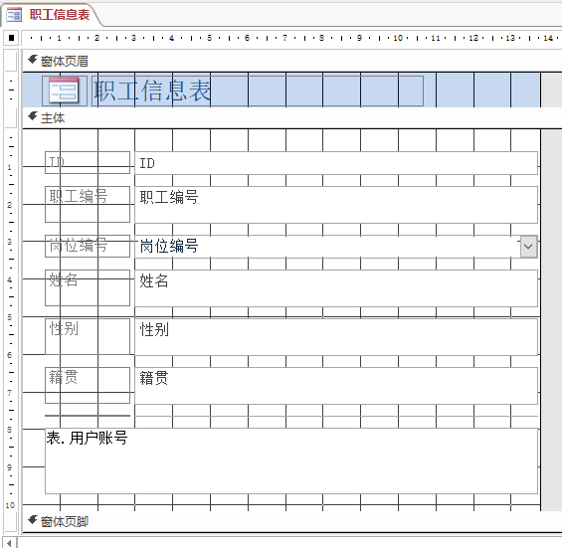

图5-1“职工信息表”窗体（设计视图）

以上三种视图切换方式:

（1）：可以通过右下角的视图按钮切换；

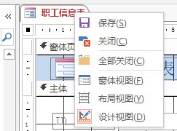（2）：鼠标右击窗体名称，然后选择不同的视图

**6、创建方法**

使用窗体、空白窗体、窗体向导、其它窗体、设计视图、导航

 任务体验

案例5.1.1创建“职工作信息表”窗体

案例描述

经常一个数据库建立好后，为了让里面的数据表能以一个友善的界面呈现在用户面前，根据用户的需求，为某个表对象创建一个窗体，让用户轻松自如查看表中的记录。



学习指导

由于创建窗体的方法很多，窗体的种类也很多，对于初学者我们建议，使用自动窗体的方法来创建，待熟悉后，再使用【空白窗体】或【窗体向导】的方法来创建。

窗体的数据源：数据表和查询

实战演练

1. 窗体

使用“窗体”功能是创建数据维护窗体 最快捷的方法，它可以快速创建基于选定表或查询中所有字段及记录的窗体，其窗体布局结构简单规整。区别于其他窗体创建方法的是，自动窗体创建时，需先选定表对象或查询对象，而不是在窗体对象的窗口下启动向导或进入窗体设计视图。

注意：在之前的 Access版本中,该过程被称为自动创建窗体(AutoForm).

1. 选择数据：打开数据库“超市管理.accdb”，在导航栏中选择数据表“职工信息表”。

2. 创建窗体：如下图5-1-1所示，单击“创建”选项卡下“窗体”组中的“窗体”按钮，在工作区就会增加一个与“职工信息表”相关联的窗体，而且只显示一条记录。

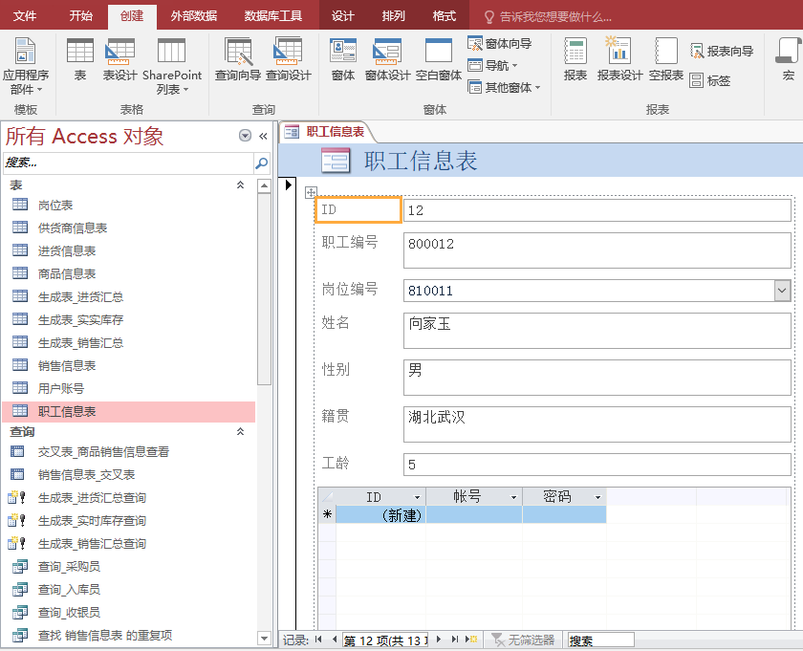

3. 窗体布局视图按钮

1. 点击“创建”

2. 点击“窗体”按钮

图5-1-1“职工信息表”窗体（布局视图）

新窗体将在布局视图中打开，其中填充有控件，并且每个控件都绑定到基础数据源中的一个字段。通过布局视图可以很好地了解各个控件的相对显示位置，但在调整控件大小或在窗体上移动控件方面，它所提供的功能受到一定限制。

细心的同学会发现，窗体上面部分显示的是职工信息表，下面显示的是用户账号信息，这是因为职工信息表与用户账号表是一对一的关系，所以创建的窗体中会包含一个子窗体。

注意：如果选中的是主表，则创建的窗体自动包含主表和子表信息；否则，创建普通窗体。

在窗体最下面有一组翻页功能的按钮，用于显示不同记录信息，这与数据表中的是一样的。

3.窗体保存：单击快速访问工具栏中的【保存】按钮，以“职工信息表”为名保存窗体。

在左侧的导航栏的窗体中就多了一个新创建的窗体。

4．窗体关闭：单击窗体中的【关闭】按钮，关闭创建好的窗体。

二、空白窗体

使用“窗体”方便快捷，但是内容和形式都受到限制，不够灵活，比如要设计如下的窗体：只要显示特定的字符内容，不显示“用户账号”的子窗体，如下图5-1-2所示

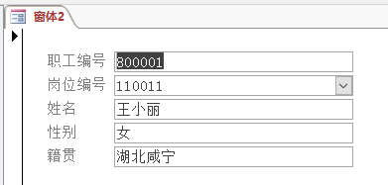

5-1-2 职工信息表的窗体

空白窗体：立即创建一个不包含任何控件的空白窗体。新的窗体不会绑定到数据源，但它会在布局视图中打开。

1. 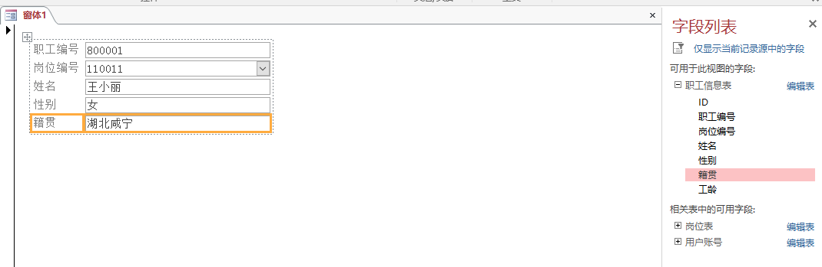在“创建”选项卡上的“窗体”组中，单击“空白窗体”。Access 将在布局视图中打开一个空白窗体，并显示“字段列表”任务窗格。

图5-1-3 添加职工信息表中字段到窗体

2.在“字段列表”任务窗格中，展开包含要在窗体上查看的字段的一个或多个表。如果未显示任何表格，请单击“字段列表”任务窗格中的“显示所有表”链接。

3.若要向窗体添加一个字段，请双击该字段，或者将其拖动到窗体上。若要同时添加多个字段，请在按住 Ctrl 的同时单击想要添加的多个字段，然后将它们拖动到窗体上。如上图5-1-3所示。

在“相关表中的可用字段”中，可根据需要选择是否要添加关系表中的字段内容。接下来我们继续添加“岗位表”的岗位名称和“用户账号”表中的账号，如图5-1-4 所示。

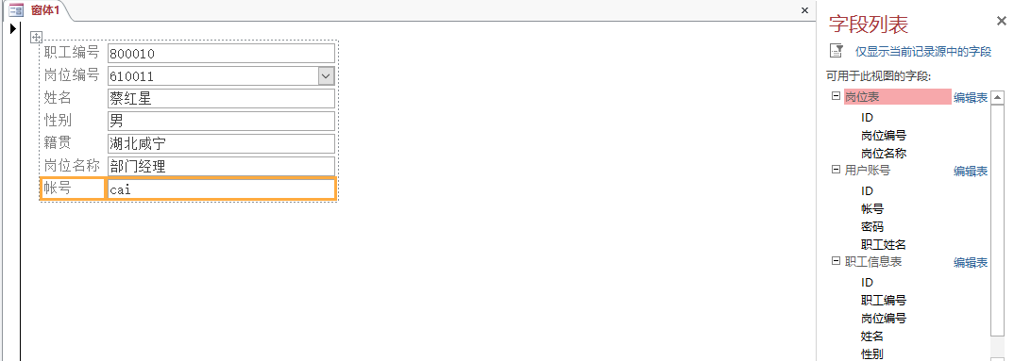

图5-1-4 添加多个表中的字段到窗体

注意: “字段列表”窗格中表的顺序可能会有变化，具体取决于当前选择了窗体的哪个部分。如果不能向窗体中添加字段，请尝试选择窗体的其他部分，然后再次尝试添加字段。

4.保存和关闭。

三、窗体向导

使用“空白窗体”更加灵活，但人为操作太多，不能满足更为复杂的要求。使用“窗体向导”就可以更灵活、全面地控制数据来源和窗体格式，因为“窗体向导”能从多个表或查询中获取数据。

例如， 上 图5-1-4中的窗体信息需包含来自“职工信息表”、“岗位表”、“用户账号”三个表中的字段，因此这里使用窗体向导来创建窗体。

（1）打开“超市管理.accdb”数据库。

（2）单击【创建】→【窗体】→【窗体向导】按钮，打开“窗体向导”对话框。

（3）在“职工信息中”中添加窗体需要的字段，如图5-1-5所示。

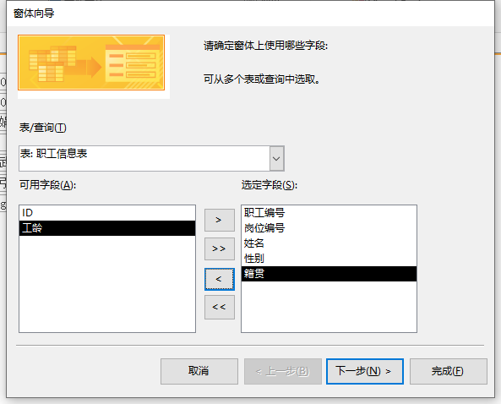

图5-1-5 通过窗体向导添加表中的字段

4. 在“岗位表”中添加岗位名称字段，如图5-1-6所示。

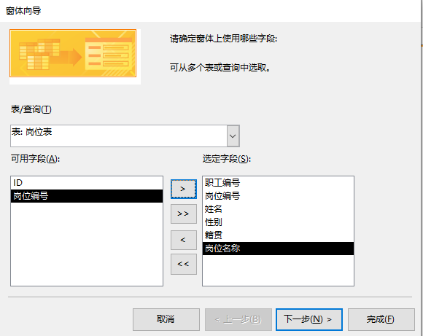

5. 在“用户帐户”中添加账户字段。

6. 单击【下一步】按钮，弹出图5-1-7所示的窗体向导，由于该窗体的数据源为3个表，因此需要选择查看数据的方式。这里选择“通过 职工信息表”来查看。如图5-1-7所示。

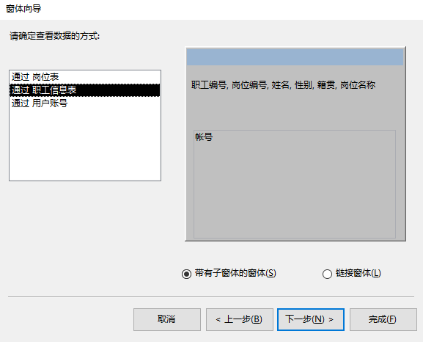

图5-1-7 选择查看数据的方式

7. 单击【下一步】按钮，弹出图5-1-8所示的窗体向导对话框，指定窗体布局。这里，选择“数据表”窗体布局。

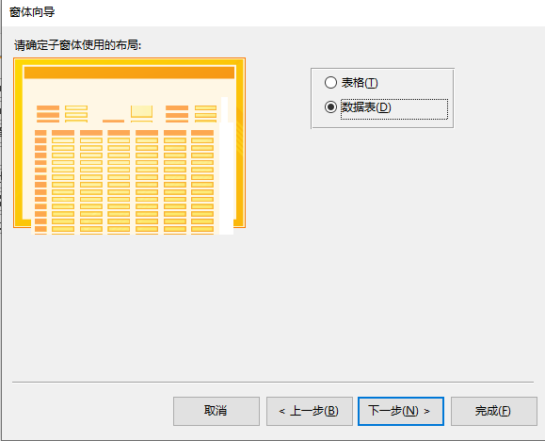

图5-1-8 选择查看数据的布局方式

8.单击【下一步】按钮，弹出图图5-1-9所示的窗体向导，为窗体指定标题。在“请为窗体指定标题”文本框中输入窗体标题“职工信息表”，然后选中【打开窗体查看或输入信息】单选按钮。

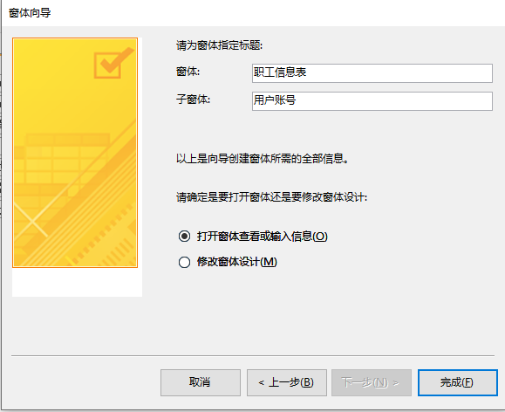

图5-1-9 窗体标题命名保存及视图方式

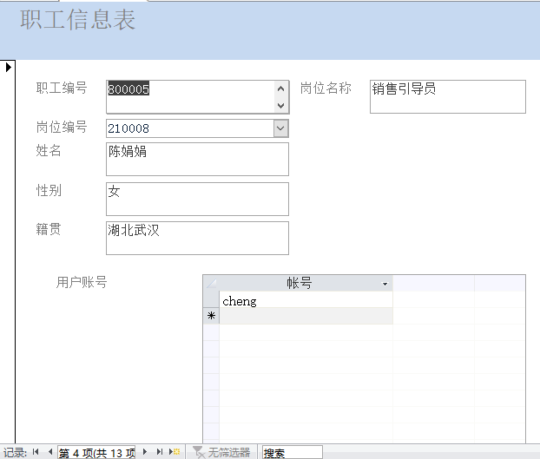



举一反三

应用“超市管理.accdb”数据库完成下列有关窗体的练习。

1. 应用空白窗体创建“进货信息表”窗体，如下图5-1-11所示

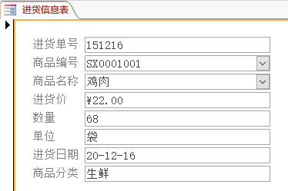

图5-1-11 进货信息表

2. 应用窗体向导创建“进货信息表”窗体，如下图5-1-12所示

 学习笔记